广东业成广告器材有限公司（扩建）建设项目

竣工环境保护自主验收监测报告表

建设单位：广东业成广告器材有限公司

编制单位：广东业成广告器材有限公司

2021年5月6日
建设单位：广东业成广告器材有限公司
法人代表：徐耀付
电 话：13202287475
地 址：广东省东莞市东城街道莞温路304号1栋101室（温塘社区）

表一 建设项目基本情况
建设项目名称 | 广东业成广告器材有限公司（扩建）建设项目
建设单位名称 | 广东业成广告器材有限公司
建设项目性质 | 新建 扩建 √ 技改 迁建
建设地点 | 广东省东莞市东城街道莞温路304号1栋101室（温塘社区）  （厂址中心坐标：北纬23°02'40.64"；东经113°48'13.39"）
主要产品名称 | 广告灯箱
设计生产能力 | 年加工生产广告灯箱2400个
实际生产能力 | 年加工生产广告灯箱2400个
建设项目环评时间 | 2020年9月 | 开工建设时间 | 2020年11月
调试时间 | - | 验收现场监测时间 | 2021年4月19、20日
环评报告表  审批部门 | 东莞市生态环境局 | 环评报告表  编制单位 | 广西联大环保科技有限公司
环保设施设计单位 | - | 环保设施施工单位 | -
投资总概算 | 500（万元） | 环保投资总概算 | 4（万元） | 比例 | 0.8%
实际总概算 | 500（万元） | 环保投资 | 4（万元） | 比例 | 0.8%
验收监测依据 | 1.1《中华人民共和国环境保护法》，（2015年1月1日起施行）；  1.2《中华人民共和国环境影响评价法》，（2016年9月1日起施行）；  1.3《中华人民共和国大气污染防治法》，（2016年1月1日施行）；  1.4《中华人民共和国水污染防治法》（2018年1月1日起施行）；  1.5《中华人民共和国环境噪声污染防治法》，（1997年3月1日起施行，2018年12月29日修正）；  1.6《中华人民共和国固体废物污染环境防治法》（2020年9月1日起施行）；  1.7《建设项目环境保护管理条例》，（2017年10月1日起施行）；  1.8《建设项目竣工环境保护验收暂行办法》，（2017年11月22日起施行）；  1.9广东省环境保护厅《关于转发环境保护部<建设项目竣工环境保护验收暂行办法>的函》（粤环函[2017]1945号）（2017年12月31日起施行）；  1.10转发广东省环境保护厅《关于转发环境保护部〈建设项目竣工环境保护验收暂行办法〉的函》的通知（东环办函[2018]4号）（2018年1月8日起施行）；  1.11《建设项目竣工环境保护验收技术指南 污染影响类》（2018年5月16日起施行）；  1.12《关于广东业成广告器材有限公司（扩建）建设项目环境影响报告表的批复》（东环建〔2020〕14207号）；  1.13《固定污染源监测质量保证与质量控制技术规范（试行）》  （HJ/T 373-2007）；
续上表：
验收监测依据 | 1.14《污水监测技术规范》（HJ 91.1-2019）；  1.15《水污染物排放限值》(DB 44/26-2001)；  1.16《大气污染物排放限值》(DB 44/27-2001)；  1.17《工业企业厂界环境噪声排放标准》（GB 12348-2008）；  1.18《一般工业固体废物贮存、处置场污染控制标准》（GB18599-2001）及2013年修改单的要求。
验收监测评价标准、标号、级别、限值 | ①生活污水执行《水污染物排放限值》(DB 44/26-2001)第二时段三级最高允许排放浓度标准。  ②激光雕刻、抛光、修边工序有组织废气执行《大气污染物排放限值》  (DB 44/27-2001)第二时段二级排放限值标准；无组织废气执行《大气污染物排放限值》(DB 44/27-2001)第二时段无组织排放监控浓度限值标准。  ③开料、雕刻、焊接工序废气执行《大气污染物排放限值》(DB 44/27-2001)第二时段无组织排放监控浓度限值标准。  ④厂界噪声执行《工业企业厂界环境噪声排放标准》（GB 12348-2008）2类排放限值标准。

表二 工程建设内容、原辅材料消耗及主要工艺流程
工程建设内容：
项目总投资500万元，其中环保投资4万元。占地面积1300m²，建筑面积1300m²。项目主要从事广告灯箱的加工生产，项目年加工生产广告灯箱2400个。
原辅材料及消耗量
项目扩建前后原辅材料及消耗量对比
序号 | 名称 | 单位 | 扩建前 | 扩建后 | 变化部分
1 | 亚克力板半成品 | 件/年 | 2400 | 0 | -2400
2 | 铁材半成品 | 件/年 | 2400 | 0 | -2400
3 | 铁材 | 张/年 | 0 | 1200 | +1200
4 | 亚克力板 | 张/年 | 0 | 1200 | +1200
5 | 电器配件 | 套/年 | 0 | 2400 | +2400
6 | 焊丝 | 吨/年 | 0 | 0.1 | +0.1
7 | 氩气 | 瓶/年 | 0 | 10 | +10
8 | 无铅锡丝 | 吨/年 | 0 | 0.18 | +0.18

工艺流程及产污环节（图示）：
广告灯箱生产工艺流程：
雕刻
G、S、N
亚克力板
开料
G、N
修边
G、N
包装出货
S
激光雕刻
S、N
铁材
切割
G、N
抛光
G、N
S、N
开槽
G、N
焊接
组装
N
刻字
G、S、N
焊锡
（说明：S为固体废物；G为废气；N为噪声。）
工艺流程简述：
开料：将外购回厂的亚克力板经锯床按照所需尺寸大小进行切割，该工序产生少量粉尘、亚克力边角料和噪声。
雕刻：将开料后的工件经雕刻机按所需形状进行雕刻，该工序产生少量粉尘、亚克力边角料和噪声。
修边：将雕刻后的工件经修边机进行修边，该工序产生少量粉尘和噪声。
抛光：将修边后的工件经手磨机、钻石抛光机进行抛光，该工序产生少量粉尘和噪声。
续上表：
切割：将外购回厂铁材经切割机按照所需尺寸大小进行切割，该工序产生金属边角料和噪声。
激光雕刻：将切割后的工件经激光雕刻机进行激光雕刻，该工序产生少量烟尘和噪声。
开槽：将激光雕刻后的工件经开槽机进行开槽，该工序产生金属边角料和噪声。
焊接：将开槽后的工件经氩弧焊机进行焊接，该工序产生焊接烟尘和噪声。
组装：将抛光后的亚克力工件和焊接后的金属工件进行组装。
焊锡：将外购回厂的电器配件与组装后的工件进行焊锡，该工序产生焊锡废气、无铅锡渣和噪声。
刻字：使用刻字机对焊锡后的工件进行物理刻字，刻上编码等，该工序产生噪声。
包装出货：将成品经包装后即可出货。该工序产生废包装材料。
说明：建设方申报及现场勘察，本项目生产过程中项目不涉及酸洗、磷化、电镀、丝印、移印、喷漆等处理等工艺。若更改生产工艺，需另行向环保部门申报。

表三 主要污染源、污染物处理和排放
主要污染源、污染物处理和排放
3.1 废水
水喷淋用水：项目激光雕刻、抛光、修边工序产生的烟尘及粉尘采用水喷淋进行处理后高空排放，喷淋用水循环使用，不外排，该用水为普通的自来水，循环水量为0.05t/h，因蒸发等因素损失，需定期补充新鲜水，损耗率为2%，补充新鲜水量为0.05m³/h×2%×8h×300d=2.4t/a。
生活污水：项目员工生活污水排放量为540t/a，主要为污染物CODcr、BOD5、SS、NH₃-N等。项目生活污水经三级化粪池预处理后，达到广东省《水污染物排放限值》（DB 44/26-2001）第二时段三级标准排放至市政管网。然后引至东莞市东城区东部污水处理厂处理后达到《城镇污水处理厂污染物排放标准》（GB 18918-2002）一级B标准后排放。项目产生的生活污水经处理后水污染物得到一定量削减，减轻了污水排放对纳污水体的污染负荷。
3.2 废气
开料、雕刻工序：项目开料、雕刻过程中会产生一定量的粉尘。项目设置移动式布袋式除尘装置对开料过程中产生的粉尘进行收集，项目开料、雕刻过程中产生的粉尘大部分收集到布袋除尘装置内，布袋收集过程中会有少量的粉尘外逸，项目未被设施收集的部分无组织排放，项目切实加强车间的通排风措施，使厂界浓度达到广东省《大气污染物排放限值》
（DB 44/27-2001）第二时段无组织排放监控浓度限值要求。
激光雕刻、抛光、修边工序：项目激光雕刻、抛光、修边工序设置集气装置对其产生的废气进行收集后经水喷淋装置处理后由管道引至高空排放，达到广东省《大气污染物排放限值》（DB 44/27-2001）中第二时段二级标准排放限值，不会对周围环境产生明显影响。项目未被设施收集处理的部分无组织排放，达到广东省《大气污染物排放限值》（DB 44/27-2001）第二时段无组织排放监控浓度限值。同时，安排员工做好安全防护，配戴好口罩，确保劳动安全卫生，同时加强车间通风，使生产车间达到《工业企业设计卫生标准》（GB Z 2.1-2007）要求，这样对车间内操作员工的身体健康不会构成危害。
焊接工序：项目焊接过程产生少量焊接烟尘。由于项目使用焊丝较少，产生的焊接烟尘量较少，设置机械抽风装置，加强车间通排风，浓度达到广东省《大气污染物排放限值》
（DB 44/27-2001）第二时段无组织排放监控点浓度限值。同时为生产操作的一线员工配备必要的劳保用品，同时加强车间通风，以确保员工身体健康不受到影响，不会对周围空气环境造成明显影响。
焊锡工序：项目在焊锡工序会产生少量锡及其化合物废气。项目焊锡工序设置集气装置对其产生的废气进行收集后由管道引至高空排放，达到广东省《大气污染物排放限值》
（DB 44/27-2001）第二时段二级标准，不会对周围环境产生明显影响。同时，安排员工做好安全防护，配戴好口罩，确保劳动安全卫生，同时加强车间通风，使生产车间达到《工业企业设计卫生标准》（GB Z 1-2010）要求，这样对车间内操作员工的身体健康不会构成危害。
本次验收焊锡工序废气不作监测。

续上表：
3.3 噪声
项目主要噪声为：普通加工机械的运行噪声；机械通风所用通风机运行时产生的噪声；辅助设备（如空压机）运行时产生的噪声。
为确保项目设备噪声经距离衰减后昼夜均达到《工业企业厂界环境噪声排放标准》
（GB 12348-2008）中厂界外2类声环境功能区噪声排放限值。项目采取以下措施：
①防治措施
A、在设备选型方面，在满足工艺生产的前提下，选用精度高、装配质量好、噪声低的设备；对于某些设备运行时由振动产生的噪声，对设备基础进行减振。
B、重视厂房的使用状况，采用密闭形式，不设门窗或设隔声玻璃门窗；在厂房内使用隔声材料进行降噪，并在其表面，主要有多孔材料如（玻璃棉、矿棉、丝棉、聚氨脂泡沫塑料、珍珠岩吸声砖），穿孔板吸声结构和薄板共振吸声结构。
C、对于项目空压机运行噪声，将空压机放置在单独房间，并做防震基础，选择吸声性能好的保温材料包扎风机管道，在房内设集中控制室，做隔声门、窗等措施。
②加强管理建立设备定期维护、保养的管理制度，防止设备故障形成的非生产噪声，同时确保环保措施发挥最有效的功能；加强职工环保意识教育，提倡文明生产，防止人为噪声；对于厂区内流动声源（汽车），强化行车管理制度，严禁鸣号，进入厂区低速行使，最大限度减少流动噪声源。
③生产时间安排
尽可能地安排在昼间进行生产，若夜间必须生产应控制夜间生产时间，特别夜间应停止高噪声设备，减少机械的噪声影响，同时减少夜间交通运输活动。
④合理布局，重视总平面布置
对有强噪声的车间，利用建筑物、构筑物来阻隔声波的传播。
综上所述，项目采取以上措施后，产生的噪声达到《工业企业厂界环境噪声排放标准》(GB 12348-2008)2类标准要求，对周边环境影响甚微。
3.4 固体废物
生活垃圾：项目员工生活垃圾纳入镇区环卫清运系统统一处理，并对垃圾堆放点进行消毒，消灭害虫，避免散发恶臭，孳生蚊蝇。因此，该建设单位产生的生活垃圾经处理后不会直接对环境造成明显不利影响。
一般工业固体废物：项目产生的固体废物主要为亚克力边角料、金属边角料、无铅锡渣、水喷淋捞渣、废包装材料。项目产生的废包装材料材质一般为纸箱或胶袋，由于亚克力边角料、金属边角料、无铅锡渣、水喷淋捞渣、废包装材料的产生数量较少，且由于使用过后质量达不到回收的标准，故项目产生的亚克力边角料、金属边角料、无铅锡渣、水喷淋捞渣、废包装材料不属于再生资源，交一般工业固体废物处理单位回收处理。
一般工业固体固体废物贮存或处置，符合《一般工业固体废物贮存、处置场污染控制标准》（GB 18599-2001）及2013年修改单的要求。一般工业固体废物的贮存设施、场所采取防扬散、防流失、防渗漏或者其他防止污染环境的措施，符合国家环境保护标准，并对未处理的固体废物做出妥善处理，安全存放。对暂时不利用或者不能回收利用的一般工业固体废物，配套建设防雨淋、防渗漏、易识别等符合环境保护标准和管理要求的贮存设施或场所，以及足够的流转空间，按国家环境保护的技术和管理要求，有专人看管，建立便于核查的进、出物料的台账记录和固体废物明细表。
经上述处理后，项目产生的固废均能得到妥善处置，不会对周围环境产生直接影响。

续上表：
附监测点位图：
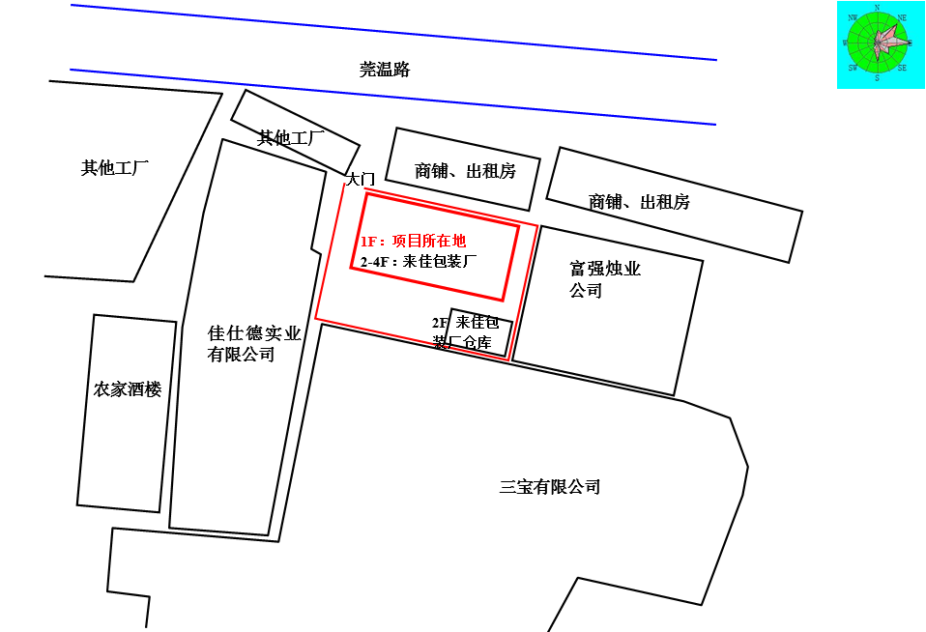
激光雕刻、抛光、修边工序废气排放口
生活污水排放口
★
◎

表四 建设项目环境影响报告表主要结论及审批部门审批决定：
4.1污染源影响评价结论
4.1.1水污染源影响评价结论
水喷淋用水：项目激光雕刻、抛光、修边工序产生的烟尘及粉尘采用水喷淋进行处理后高空排放，喷淋用水循环使用，不外排，该用水为普通的自来水，因蒸发等因素损失，需定期补充新鲜水。
生活污水：项目员工生活污水主要为污染物COD_{cr}、BOD₅、SS、NH₃-N等。项目生活污水经三级化粪池预处理后，达到广东省《水污染物排放限值》（DB 44/26-2001）第二时段三级标准排放至市政管网。然后引至东莞市东城区东部污水处理厂处理后达到《城镇污水处理厂污染物排放标准》（GB 18918-2002）一级B标准后排放。项目产生的生活污水经处理后水污染物得到一定量削减，减轻了污水排放对纳污水体的污染负荷。
4.1.2大气污染源影响评价结论
开料、雕刻工序：项目开料、雕刻过程中会产生一定量的粉尘。项目设置移动式布袋式除尘装置对开料过程中产生的粉尘进行收集，项目开料、雕刻过程中产生的粉尘大部分收集到布袋除尘装置内，布袋收集过程中会有少量的粉尘外逸，项目未被设施收集的部分无组织排放，项目切实加强车间的通排风措施，使厂界浓度达到广东省《大气污染物排放限值》（DB 44/27-2001）第二时段无组织排放监控浓度限值要求。
激光雕刻、抛光、修边工序：根项目激光雕刻、抛光、修边工序设置集气装置对其产生的废气进行收集后经水喷淋装置处理后由管道引至高空排放，均达到广东省《大气污染物排放限值》（DB 44/27-2001）中第二时段二级标准排放限值，不会对周围环境产生明显影响。项目未被设施收集处理的部分无组织排放，达到广东省《大气污染物排放限值》
（DB 44/27-2001）第二时段无组织排放监控浓度限值。同时，安排员工做好安全防护，配戴好口罩，确保劳动安全卫生，同时加强车间通风，使生产车间达到《工业企业设计卫生标准》（GB Z 2.1-2007）要求，这样对车间内操作员工的身体健康不会构成危害。
焊接工序：项目焊接过程产生少量焊接烟尘。由于项目使用焊丝较少，产生的焊接烟尘量较少，设置机械抽风装置，加强车间通排风，达到广东省《大气污染物排放限值》
（DB 44/27-2001）第二时段无组织排放监控点浓度限值。同时为生产操作的一线员工配备必要的劳保用品，同时加强车间通风，以确保员工身体健康不受到影响，不会对周围空气环境造成明显影响。
焊锡工序：项目在焊锡工序会产生少量锡及其化合物废气。项目焊锡工序设置集气装置对其产生的废气进行收集后由管道引至高空排放，达到广东省《大气污染物排放限值》（DB 44/27-2001）第二时段二级标准，不会对周围环境产生明显影响。同时，安排员工做好安全防护，配戴好口罩，确保劳动安全卫生，同时加强车间通风，使生产车间符合《工业企业设计卫生标准》（GB Z 1-2010）要求，这样对车间内操作员工的身体健康不会构成危害。
本次验收焊锡工序废气不作监测。
续上表：
4.1.3声污染源影响评价结论
项目定期对各种机械设备进行维护与保养，通过对噪声源采取适当隔音、降噪、减震、吸声等措施，项目产生噪声再经墙体隔声、距离衰减后，其厂界噪声可以达到《工业企业厂界环境噪声排放标准》(GB 12348-2008)执行2类标准要求。对周围环境不造成影响。
4.1.4固体废物污染源影响评价结论
项目产生的一般工业固体废物交一般工业固体废物处理单位回收处理；员工生活产生的普通生活垃圾按照指定地点堆放在生活垃圾堆放点，每日由环卫部门清理运走，并对堆放点进行定期的清洁消毒，杀灭害虫。经上述处理后，项目产生的固废均能得到妥善处置，不会对周围环境产生直接影响。
4.2环境影响评价建议
1、根据环评要求，落实“三废治理”费用，做到专款专用，项目实施后应保证足够的环保资金，确保污染防治措施有效地运行，保证污染物达标排放；
2、加强环境管理和宣传教育，提高员工环保意识；
3、搞好厂区的绿化、美化、净化工作；
4、建立健全一套完善的环境管理制度，并严格按管理制度执行；
5、加强生产管理，实施清洁生产，从而减少污染物的产生量；
6、合理生产布局，建立设备管理网络体系，形成保证设备正常运行和正常维修保养的一系列工程程序，确保设备完好，尽可能减少污染物排放量；
7、关心并积极听取可能受项目环境影响的人员、单位的反映，定期向项目最高管理者和当地环保部门汇报项目环境保护工作的情况，同时接受当地环境保护部门的监督和管理。遵守有关环境法律；法规，树立良好的企业形象，实现经济效益与社会效益；环境效益相统一；
8、作好防范措施，防治废气、噪声扰民；一旦出现相关投诉，项目应立即停止生产并协调处理相关投诉，采取有效措施；
9、企业要定期或不定期委托具有监测能力和资格单位对本项目的有组织或无组织排放情况进行监测，以便掌握本项目污染及达标排放情况，一旦出现有投诉影响人体健康或污染物排放超过国家和地方有关环保标准，应及时停产并对环保设施进行检修；
10、今后若企业的生产工艺发生变化或生产规模扩大；生产技术更新改造，都必须重新进行环境影响评价，并征得环保部门审批同意后方可实施。
4.3审批部门审批意见
环境影响报告表的批复详见附件。

表五 验收监测质量保证及质量控制
5.1 质量控制措施
（1）验收监测在工况稳定、生产负荷和污染治理设施负荷达到设计能力的75%以上时进行。
（2）监测过程严格按各项污染物监测方法和其他有关技术规范进行。
（3）监测人员持证上岗，所用计量仪器均应经过计量部门检定合格并在有效期内使用。
（4）样品采集不少于10%的平行样；实验室分析过程加不少于10%的平行样；对可以得到标准样品或质量控制样品的项目，在分析的同时做10%质控样品分析；对无标准样品或质控样品的项目，且可进行加标回收测试的，在分析的同时做10%加标回收样品分析。
（5）废气采样分析系统在采样前进行气路检查、流量校准，确保整个采样过程中分析系统的气密性和计量准确性；尽量避免被测排放物中共存污染物对分析的交叉干扰；被测排放物的浓度在仪器量程的有效范围（即30%～70%之间）；烟气监测（分析）仪器在测试前按监测因子分别用标准气体和流量计对其进行标定，在测试时应保证其采样流量的准确。
（6）有机物气体的采集，每天应在采样现场至少进行一次加标回收监测。使用两套完全相同的采样装置，一套加标，另一套不加标，同时采集两份气体样品，送实验室分析结果并计算加标回收率。
（7）对吸附法采集废气样品，将两支吸附管（瓶）串联测试其吸附效率，每天至少进行一次吸附效率测定。

（8）监测数据执行三级审核制度。

续上表：

5.2 监测分析方法及监测仪器
监测  要素 | 监测项目 | 监测方法 | 检测设备 | 检出限
废水 | pH值 | 《水和废水监测分析方法》（第四版增补版）国家环境保护总局（2002年）便携式pH计法（B）3.1.6（2） | HM-PH-200  便携式PH计 | 0.02（pH）
废水 | 悬浮物 | 水质 悬浮物的测定 重量法  GB/T 11901-1989 | AUW220D电子天平 | 4mg/L
废水 | 化学需氧量 | 水质 化学需氧量的测定 重铬酸盐法 HJ 828-2017 | DL-702C  COD消解器 | 4mg/L
废水 | 五日生化  需氧量 | 水质 五日生化需氧量（BOD₅）的测定 稀释与接种法  HJ 505-2009 | DL-150B  生化培养箱 | 0.5mg/L
废水 | 氨氮 | 水质 氨氮的测定 纳氏试剂分光光度法 HJ 535-2009 | TU-1810PC  紫外可见分光光度计 | 0.025mg/L
废水 | 总磷 | 水质 总磷的测定 钼酸铵分光光度法 GB/T 11893-1989 | TU-1810PC  紫外可见分光光度计 | 0.01mg/L
废水 | 动植物油 | 水质 石油类和动植物油类的测定 红外分光光度法  HJ 637-2018 | DL-SY8000  红外测油仪 | 0.06mg/L
废气 | 颗粒物 | 《固定污染源排气中颗粒物测定与气态污染物采样方法》  GB/T 16157-1996 | GH-60E型自动  烟尘烟气测试仪、  AUW220D电子天平 | /
废气 | 颗粒物 | 《环境空气 总悬浮颗粒物的测定 重量法》  GB/T 15432-1995 | ZR-3920环境空气颗粒物综合采样器、AUW220D电子天平 | 0.001mg/m³
噪声 | 厂界环境  噪声 | 《工业企业厂界环境噪声排放标准》GB 12348-2008 | AWA6228+多功能声级计、AWA6221A声校准器 | /

续上表：
5.3质控数据
5.3.1废水质控数据
（一）废水现场空白
项目名称 | 监测日期 | 单位 | 实测浓度 | 评定标准 | 结果评价
化学需氧量 | 2021.04.19 | mg/L | 4L | ＜4 | 达标
化学需氧量 | 2021.04.20 | mg/L | 4L | ＜4 | 达标
五日生化需氧量 | 2021.04.19 | mg/L | 0.5L | ＜0.5 | 达标
五日生化需氧量 | 2021.04.20 | mg/L | 0.5L | ＜0.5 | 达标
悬浮物 | 2021.04.19 | mg/L | 4L | ＜4 | 达标
悬浮物 | 2021.04.20 | mg/L | 4L | ＜4 | 达标
氨氮 | 2021.04.19 | mg/L | 0.025L | ＜0.025 | 达标
氨氮 | 2021.04.20 | mg/L | 0.025L | ＜0.025 | 达标
总磷 | 2021.04.19 | mg/L | 0.01L | ＜0.01 | 达标
总磷 | 2021.04.20 | mg/L | 0.01L | ＜0.01 | 达标
动植物油 | 2021.04.19 | mg/L | 0.06L | ＜0.06 | 达标
动植物油 | 2021.04.20 | mg/L | 0.06L | ＜0.06 | 达标
注：L表示检验数值低于方法检出限，以所使用的方法检出限值报出。
（二）废水质控样（自配质控样）
项目名称 | 单位 | 质控样  实测值 | 质控样  配制值 | 相对误差 | 评定  标准 | 结果  评价
五日生化需氧量 | mg/L | 193 | 210 | -8.10% | 绝对值≤10% | 达标
五日生化需氧量 | mg/L | 200 | 210 | -4.76% | 绝对值≤10% | 达标
化学需氧量 | mg/L | 506 | 500 | 1.20% | 绝对值≤5% | 达标
（三）废水加标样
项目名称 | 加标量（ug） | 样品含量（ug） | 加标样品含量（ug） | 加标回收率  （%） | 允许加标回收率（%） | 结果  评价
氨氮 | 20.00 | 64.62 | 85.04 | 102.10 | 90~105 | 达标
总磷 | 6.00 | 12.87 | 18.35 | 91.33 | 90~110 | 达标
总磷 | 6.00 | 19.73 | 25.29 | 92.67 | 90~110 | 达标

续上表：
（四）平行样
项目名称 | 监测日期 | 单位 | 样品浓度 | 密码平行样浓度 | 相对偏差 | 评定  标准 | 结果  评价
pH值 | 2021.04.19 | 无量纲 | 7.20 | 7.20 | 0.00（pH） | 0.1（pH） | 达标
pH值 | 2021.04.20 | 无量纲 | 6.80 | 6.80 | 0.00（pH） | 0.1（pH） | 达标
化学需氧量 | 2021.04.19 | mg/L | 279 | 275 | 0.72% | ≤10% | 达标
化学需氧量 | 2021.04.20 | mg/L | 302 | 298 | 0.67% | ≤10% | 达标
五日生化  需氧量 | 2021.04.19 | mg/L | 99.3 | 102 | 1.34% | ≤10% | 达标
五日生化  需氧量 | 2021.04.20 | mg/L | 108 | 109 | 0.46% | ≤10% | 达标
悬浮物 | 2021.04.19 | mg/L | 69 | 73 | 2.82% | ≤10% | 达标
悬浮物 | 2021.04.20 | mg/L | 80 | 77 | 1.91% | ≤10% | 达标
氨氮 | 2021.04.19 | mg/L | 7.76 | 8.03 | 1.71% | ≤10% | 达标
氨氮 | 2021.04.20 | mg/L | 7.38 | 6.90 | 3.36% | ≤10% | 达标
总磷 | 2021.04.19 | mg/L | 1.74 | 1.82 | 2.25% | ≤10% | 达标
总磷 | 2021.04.20 | mg/L | 1.39 | 1.47 | 2.80% | ≤10% | 达标
动植物油 | 2021.04.19 | mg/L | 5.29 | 5.50 | 1.95% | ≤10% | 达标
动植物油 | 2021.04.20 | mg/L | 6.17 | 6.37 | 1.59% | ≤10% | 达标
5.3.2废气质控数据
（一）颗粒物标准滤筒恒重记录
项目名称 | 监测日期 | 单位 | 标准滤筒  原始质量 | 采样前标准  滤筒恒重 | 采样后标准  滤筒恒重 | 评定  标准 | 结果评价
颗粒物 | 2021.04.19 | g | 1.0481 | 1.0480 | 1.0478 | 原始  质量±0.0005 | 达标
颗粒物 | 2021.04.19 | g | 1.0760 | 1.0762 | 1.0761 | 原始  质量±0.0005 | 达标
颗粒物 | 2021.04.20 | g | 1.0736 | 1.0735 | 1.0736 | 原始  质量±0.0005 | 达标
颗粒物 | 2021.04.20 | g | 1.0441 | 1.0442 | 1.0442 | 原始  质量±0.0005 | 达标
（二）颗粒物现场空白（滤筒）
项目名称 | 监测日期 | 单位 | 滤筒初始恒重 | 现场空白滤筒恒重 | 滤筒增量 | 评定  标准 | 结果评价
颗粒物 | 2021.04.19 | g | 1.0527 | 1.0530 | 0.0003 | 绝对值≤0.0005 | 达标
颗粒物 | 2021.04.19 | g | 1.0030 | 1.0028 | -0.0002 | 绝对值≤0.0005 | 达标
颗粒物 | 2021.04.20 | g | 1.1035 | 1.1036 | 0.0001 | 绝对值≤0.0005 | 达标
颗粒物 | 2021.04.20 | g | 1.1193 | 1.1194 | 0.0001 | 绝对值≤0.0005 | 达标

续上表：
（三）颗粒物标准滤膜恒重记录
项目名称 | 监测日期 | 单位 | 标准滤膜  原始质量 | 采样前标准  滤膜恒重 | 采样后标准  滤膜恒重 | 评定  标准 | 结果评价
颗粒物 | 2021.04.19 | g | 0.3432 | 0.3429 | 0.3431 | 原始  质量±0.0004 | 达标
颗粒物 | 2021.04.19 | g | 0.3410 | 0.3408 | 0.3409 | 原始  质量±0.0004 | 达标
颗粒物 | 2021.04.20 | g | 0.3449 | 0.3446 | 0.3448 | 原始  质量±0.0004 | 达标
颗粒物 | 2021.04.20 | g | 0.3433 | 0.3431 | 0.3432 | 原始  质量±0.0004 | 达标
（四）颗粒物现场空白（滤膜）
项目名称 | 监测日期 | 单位 | 滤膜初始恒重 | 现场空白滤膜恒重 | 滤膜增量 | 评定  标准 | 结果评价
颗粒物 | 2021.04.19 | g | 0.3528 | 0.3529 | 0.0001 | 绝对值≤0.0004 | 达标
颗粒物 | 2021.04.19 | g | 0.3579 | 0.3578 | -0.0001 | 绝对值≤0.0004 | 达标
颗粒物 | 2021.04.20 | g | 0.3548 | 0.3549 | 0.0001 | 绝对值≤0.0004 | 达标
颗粒物 | 2021.04.20 | g | 0.3597 | 0.3598 | 0.0001 | 绝对值≤0.0004 | 达标
5.3.3 噪声质控数据
（一）噪声
项目名称 | 测量时间 |  | 校准声级[dB(A)] | 标准声级[dB(A)] | 示值误差[dB(A)] | 技术要求[dB(A)] | 是否合格
等效声级 | 2021.04.19 | 测量前 | 94.0 | 94.0 | 0.0 | 绝对值≤0.5 | 合格
等效声级 | 2021.04.19 | 测量后 | 93.8 | 94.0 | -0.2 | 绝对值≤0.5 | 合格
等效声级 | 2021.04.20 | 测量前 | 94.0 | 94.0 | 0.0 | 绝对值≤0.5 | 合格
等效声级 | 2021.04.20 | 测量后 | 93.8 | 94.0 | -0.2 | 绝对值≤0.5 | 合格

表六 验收监测内容
验收项目、监测点位及监测因子、监测频次见表6-1。
表6-1 验收项目、监测点位及监测因子、频次一览表
验收项目 | 监测因子 | 监测点位 | 监测频次
生活污水 | pH值、悬浮物、  化学需氧量、氨氮、  五日生化需氧量、  总磷、动植物油 | 于生活污水排放口布设1个监测点位 | 连续监测2天，  每天监测4次
激光雕刻、抛光、修边工序有组织废气 | 颗粒物 | 于废气排放口布设1个监测点位 | 连续监测2天，  每天监测3次
激光雕刻、抛光、修边、开料、雕刻、焊接工序无组织废气 | 颗粒物 | 于监测当天在上风向布设1个参照点位，下风向布设3个监控点位。 | 连续监测2天，  每天监测3次
噪声 | 厂界噪声（昼间） | 项目厂界四侧 | 连续监测2天，  每天监测1次

表七 生产工况及结果
验收监测期间生产工况记录：
广东业成广告器材有限公司（扩建）建设项目设施运行、生产情况基本稳定。在2021年4月19、20日这两天，生活污水正常排放，激光雕刻、抛光、修边、开料、雕刻、焊接工序正常生产，处理设施运行正常，生产负荷和污染治理设施负荷达到设计能力的75%以上，满足该项目验收监测要求。
验收监测结果：
7.1 生活污水
单位：mg/L(pH值除外)
监测  点位 | 监测  时间 | 样品编号 | 监测项目及监测结果 |  |  |  |  |  |  | 样品性状  描述
监测  点位 | 监测  时间 | 样品编号 | pH值 | 悬浮物 | 化学  需氧量 | 五日生化  需氧量 | 氨氮 | 动植  物油 | 总磷  (以P计) | 样品性状  描述
生活  污水  排放口 | 2021年  4月19日 | HJ210419601 | 7.08 | 80 | 287 | 107 | 7.35 | 7.25 | 1.29 | 浅黄色、  微臭、  少量浮油、微浊
生活  污水  排放口 | 2021年  4月19日 | HJ210419602 | 7.15 | 74 | 264 | 93.3 | 6.46 | 4.82 | 2.06 | 浅黄色、  微臭、  少量浮油、微浊
生活  污水  排放口 | 2021年  4月19日 | HJ210419603 | 7.01 | 70 | 222 | 78.0 | 6.06 | 5.90 | 2.31 | 浅黄色、  微臭、  少量浮油、微浊
生活  污水  排放口 | 2021年  4月19日 | HJ210419604- HJ210419605 | 7.20 | 71 | 277 | 100 | 7.90 | 5.40 | 1.78 | 浅黄色、  微臭、  少量浮油、微浊
生活  污水  排放口 | 2021年  4月20日 | HJ210420601 | 6.87 | 63 | 271 | 100 | 6.20 | 4.81 | 1.97 | 浅黄色、  微臭、  少量浮油、微浊
生活  污水  排放口 | 2021年  4月20日 | HJ210420602 | 6.92 | 85 | 240 | 87.4 | 7.34 | 5.62 | 1.75 | 浅黄色、  微臭、  少量浮油、微浊
生活  污水  排放口 | 2021年  4月20日 | HJ210420603 | 6.99 | 74 | 266 | 96.3 | 5.44 | 6.96 | 1.22 | 浅黄色、  微臭、  少量浮油、微浊
生活  污水  排放口 | 2021年  4月20日 | HJ210420604- HJ210420605 | 6.80 | 78 | 300 | 109 | 7.14 | 6.27 | 1.43 | 浅黄色、  微臭、  少量浮油、微浊
执行标准：《水污染物排放限值》(DB 44/26-2001)第二时段三级最高允许排放浓度 |  |  | 6-9 | 400 | 500 | 300 | —— | 100 | —— | ——
结果评价： |  |  | 达标 | 达标 | 达标 | 达标 | —— | 达标 | —— | ——
注：——表示DB 44/26-2001执行标准对此项目未作限制。
废水排放量：540吨/年
续上表：
7.2 烟（粉）尘废气
监测点位 | 排气筒  高度  （米） | 监测时间 | 样品编号 | 监测项目及监测结果
 |  |  |  | 颗粒物
 |  |  |  | 浓度  （mg/m³） | 速率  （kg/h） | 风量  （m³/h）
激光雕刻、抛光、修边工序  废气排放口 | 18 | 2021年  4月19日 | HJ210419607- HJ210419609 | 24.1 | 7.7×10⁻² | 3198
激光雕刻、抛光、修边工序  废气排放口 | 18 | 2021年  4月19日 | HJ210419610- HJ210419612 | 31.7 | 0.10 | 3268
激光雕刻、抛光、修边工序  废气排放口 | 18 | 2021年  4月19日 | HJ210419613- HJ210419615 | 28.0 | 8.8×10⁻² | 3143
激光雕刻、抛光、修边工序  废气排放口 | 18 | 2021年  4月20日 | HJ210420607- HJ210420609 | 29.4 | 9.2×10⁻² | 3139
激光雕刻、抛光、修边工序  废气排放口 | 18 | 2021年  4月20日 | HJ210420610- HJ210420612 | 34.6 | 0.11 | 3196
激光雕刻、抛光、修边工序  废气排放口 | 18 | 2021年  4月20日 | HJ210420613- HJ210420615 | 30.7 | 9.9×10⁻² | 3217
执行标准：《大气污染物排放限值》(DB 44/27-2001)第二时段二级排放限值 |  |  |  | 120 | 2.02* | ——
结果评价： |  |  |  | 达标 | 达标 | ——
注：*表示排气筒高度未高出周围200m半径范围的最高建筑5m以上时，其排放速率限值按标准表列对应排放速率限值的内插法计算结果的50%执行。
续上表：
7.3 无组织烟（粉）尘废气
^{浓度单位：mg/m3}
监测点位 | 监测时间 | 样品编号 | 监测项目及监测结果
监测点位 | 监测时间 | 样品编号 | 颗粒物
激光雕刻、抛光、修边、开料、雕刻、焊接工序废气上风向参照点1# | 2021年  4月19日 | HJ210419618 | 0.23
激光雕刻、抛光、修边、开料、雕刻、焊接工序废气上风向参照点1# | 2021年  4月19日 | HJ210419619 | 0.22
激光雕刻、抛光、修边、开料、雕刻、焊接工序废气上风向参照点1# | 2021年  4月19日 | HJ210419620 | 0.27
激光雕刻、抛光、修边、开料、雕刻、焊接工序废气上风向参照点1# | 2021年  4月20日 | HJ210420618 | 0.28
激光雕刻、抛光、修边、开料、雕刻、焊接工序废气上风向参照点1# | 2021年  4月20日 | HJ210420619 | 0.25
激光雕刻、抛光、修边、开料、雕刻、焊接工序废气上风向参照点1# | 2021年  4月20日 | HJ210420620 | 0.23
激光雕刻、抛光、修边、开料、雕刻、焊接工序废气下风向监控点2# | 2021年  4月19日 | HJ210419621 | 0.65
激光雕刻、抛光、修边、开料、雕刻、焊接工序废气下风向监控点2# | 2021年  4月19日 | HJ210419622 | 0.70
激光雕刻、抛光、修边、开料、雕刻、焊接工序废气下风向监控点2# | 2021年  4月19日 | HJ210419623 | 0.68
激光雕刻、抛光、修边、开料、雕刻、焊接工序废气下风向监控点2# | 2021年  4月20日 | HJ210420621 | 0.58
激光雕刻、抛光、修边、开料、雕刻、焊接工序废气下风向监控点2# | 2021年  4月20日 | HJ210420622 | 0.55
激光雕刻、抛光、修边、开料、雕刻、焊接工序废气下风向监控点2# | 2021年  4月20日 | HJ210420623 | 0.60
激光雕刻、抛光、修边、开料、雕刻、焊接工序废气下风向监控点3# | 2021年  4月19日 | HJ210419624 | 0.62
激光雕刻、抛光、修边、开料、雕刻、焊接工序废气下风向监控点3# | 2021年  4月19日 | HJ210419625 | 0.65
激光雕刻、抛光、修边、开料、雕刻、焊接工序废气下风向监控点3# | 2021年  4月19日 | HJ210419626 | 0.60
激光雕刻、抛光、修边、开料、雕刻、焊接工序废气下风向监控点3# | 2021年  4月20日 | HJ210420624 | 0.68
激光雕刻、抛光、修边、开料、雕刻、焊接工序废气下风向监控点3# | 2021年  4月20日 | HJ210420625 | 0.65
激光雕刻、抛光、修边、开料、雕刻、焊接工序废气下风向监控点3# | 2021年  4月20日 | HJ210420626 | 0.70
激光雕刻、抛光、修边、开料、雕刻、焊接工序废气下风向监控点4# | 2021年  4月19日 | HJ210419627 | 0.53
激光雕刻、抛光、修边、开料、雕刻、焊接工序废气下风向监控点4# | 2021年  4月19日 | HJ210419628 | 0.57
激光雕刻、抛光、修边、开料、雕刻、焊接工序废气下风向监控点4# | 2021年  4月19日 | HJ210419629 | 0.50
激光雕刻、抛光、修边、开料、雕刻、焊接工序废气下风向监控点4# | 2021年  4月20日 | HJ210420627 | 0.62
激光雕刻、抛光、修边、开料、雕刻、焊接工序废气下风向监控点4# | 2021年  4月20日 | HJ210420628 | 0.58
激光雕刻、抛光、修边、开料、雕刻、焊接工序废气下风向监控点4# | 2021年  4月20日 | HJ210420629 | 0.60
执行标准：《大气污染物排放限值》(DB 44/27-2001)  第二时段无组织排放监控浓度限值 |  |  | 1.0
结果评价： |  |  | 达标
注：1、监控点2#、3#、4#监测结果是未扣除参照值的结果；
2、用最高浓度的监控点位来评价。
续上表：
2021-04-19无组织废气监测点位分布示意图：○表示监测点
N
风向
○2#
○3#
○4#
○1#
外
厂
门口
共4F，
1F项目车间，
2-4F外厂
共1F车间
焊接工序
雕刻、抛光、
修边工序
开料
工序
激光雕
刻工序
外厂
外
外
厂
厂
商
铺
、
出
租
屋
过
过
过
过
道
道
道
道
2021-04-20无组织废气监测点位分布示意图：○表示监测点
N
风向
○2#
○3#
○4#
○1#
外
厂
门口
共4F，
1F项目车间，
2-4F外厂
共1F车间
焊接工序
雕刻、抛光、
修边工序
开料
工序
激光雕
刻工序
外厂
外
外
厂
厂
商
铺
、
出
租
屋
过
过
过
过
道
道
道
道
续上表：
7.4 噪声
单位：dB(A)
测点编号 | 监测点位 | 主要声源 | 监测值 |  | 评价
测点编号 | 监测点位 | 主要声源 | 2021-04-19（昼间） | 2021-04-20（昼间） | 评价
1# | 厂界东外1米处 | 生产噪声 | 59 | 58 | 达标
2# | 厂界南外1米处 | 生产噪声 | 58 | 58 | 达标
3# | 厂界西外1米处 | 生产噪声 | 58 | 58 | 达标
4# | 厂界北外1米处 | 生产噪声 | 59 | 59 | 达标
执行标准：《工业企业厂界环境噪声排放标准》（GB 12348-2008）
2类排放限值：昼间60dB(A)
注：①噪声测量值低于相应噪声源排放标准限值，未进行背景噪声的测量及修正；
②由于企业夜间不进行生产（企业已出具相关证明），故夜间噪声不作监测。
点位分布示意图：▲表示噪声监测点
N
▲2#
▲3#
▲4#
▲1#
外
厂
门口
外厂
外
外
厂
厂
商
铺
、
出
租
屋
过
过
过
过
道
道
道
道
共1F车间
共4F，
1F项目车间，
2-4F外厂

表八 验收监测结论及现场照片
验收监测结论：
1、①生活污水达到《水污染物排放限值》(DB 44/26-2001)第二时段三级最高允许排放浓度标准。
②激光雕刻、抛光、修边工序有组织废气达到《大气污染物排放限值》
(DB 44/27-2001)第二时段二级排放限值标准；无组织废气达到《大气污染物排放限值》(DB 44/27-2001)第二时段无组织排放监控浓度限值标准。
③开料、雕刻、焊接工序废气达到《大气污染物排放限值》(DB 44/27-2001)第二时段无组织排放监控浓度限值标准。
④厂界噪声达到《工业企业厂界环境噪声排放标准》（GB 12348-2008）2类排放限值标准。
续上表：
表8-1 环境保护“三同时”落实情况
项目 | 污染源 | 污染物 | 防治措施 | 验收要求 | 落实情况
大气污染物 | 开料、雕刻工序 | 粉尘 | 设置移动式布袋式除尘装置对开料过程中产生的粉尘进行收集后逸出废气无组织排放 | 达到广东省《大气污染物排放限值》（DB 44/27-2001）第二时段无组织排放监控浓度限值 | 已落实
大气污染物 | 焊接工序 | 烟尘 | 加强机械通风措施 | 达到广东省《大气污染物排放限值》（DB 44/27-2001）第二时段无组织排放监控浓度限值 | 已落实
大气污染物 | 激光雕刻、抛光、修边工序 | 烟尘、粉尘  （无组织） | / | 达到广东省《大气污染物排放限值》（DB44/27-2001）第二时段无组织排放监控浓度限值 | 已落实
大气污染物 | 激光雕刻、抛光、修边工序 | 烟尘、粉尘  （有组织） | 设置集气装置对其产生的废气进行收集后经水喷淋装置处理后由管道引至高空排放 | 达到广东省《大气污染物排放限值》（DB 44/27-2001）中第二时段二级标准排放限值 | 已落实
大气污染物 | 焊锡工序 | 锡及其化合物 | 设置集气装置对其产生的废气进行收集后由管道引至高空排放 | 达到广东省《大气污染物排放限值》（DB 44/27-2001）中第二时段二级标准排放限值 | 已落实
水污染物 | 生活污水 | CODcr  BOD₅  SS  NH₃-N | 生活污水经三级化粪池预处理后排放到市政管道 | 达到广东省《水污染物排放限值》（DB 44/26-2001）第二时段三级标准后排放 | 已落实
声污染物 | 普通加工机械、通风机、辅助设备 | 噪声 | 稳固设备，安装消声器，设置隔音门窗，定期对各种机械设备进行维护与保养，适时添加润滑油 | 达到《工业企业厂界环境噪声排放标准》（GB 12348-2008）中2类标准 | 已落实
固体废物 | 员工生活 | 生活垃圾 | 交环卫部门处理 | 符合《一般工业固体废物贮存、处置场污染控制标准》（GB 18599-2001）及2013年修改单的要求
固体废物 | 一般固体废物 | 亚克力边角料  金属边角料  无铅锡渣  水喷淋捞渣  废包装材料 | 交专业公司回收处理

续上表：
附现场照片：

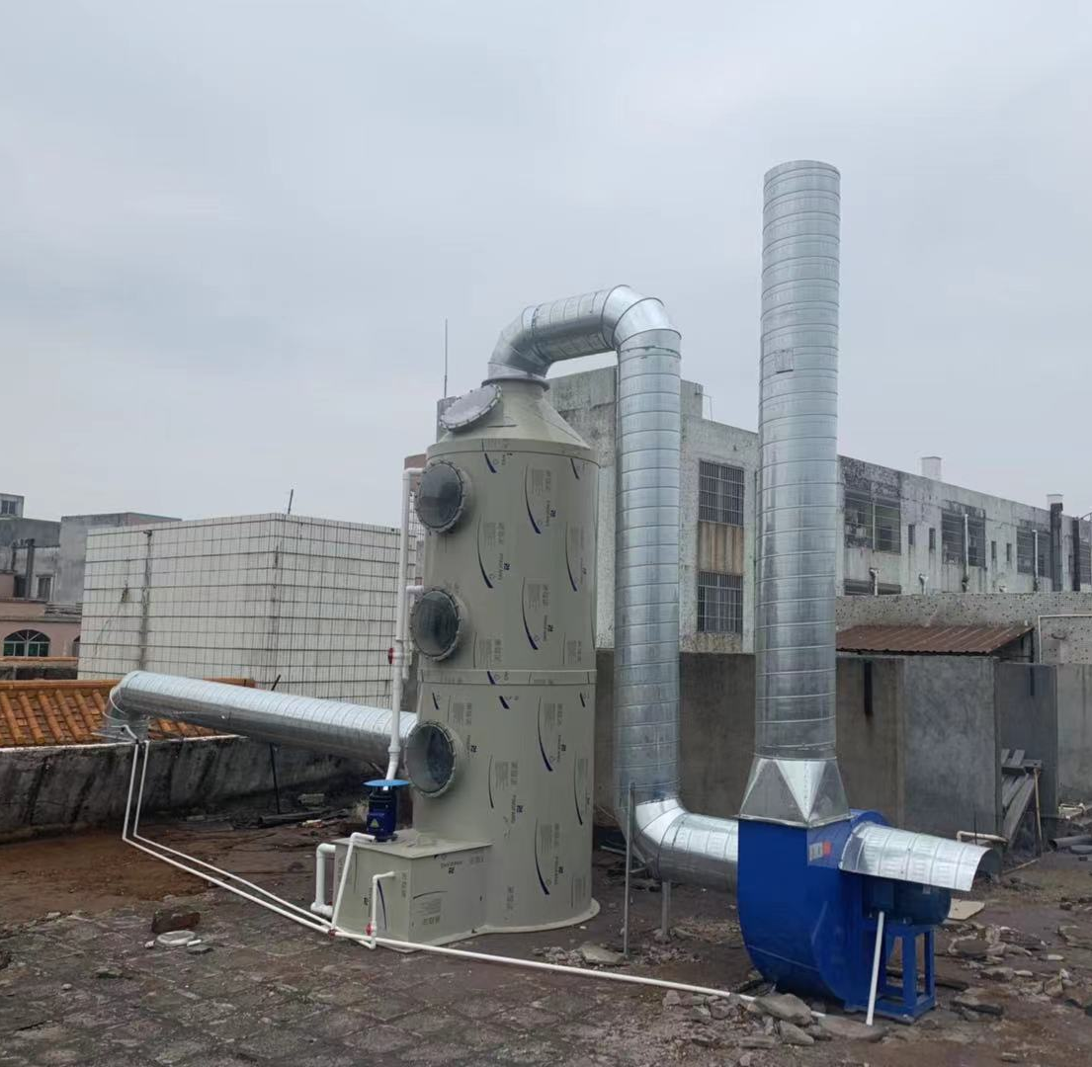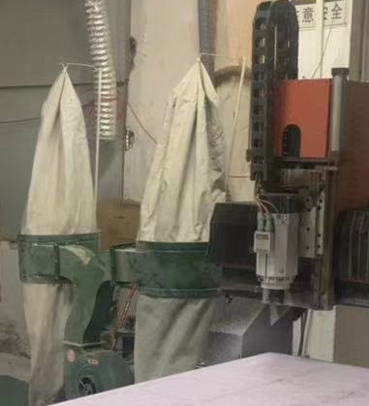
图8-1 污染物处理设施照片
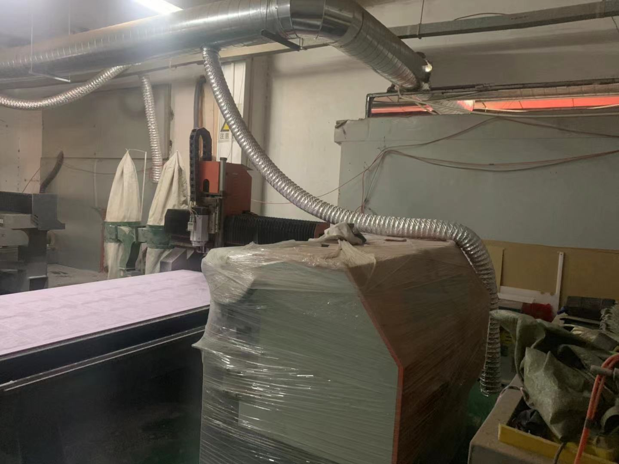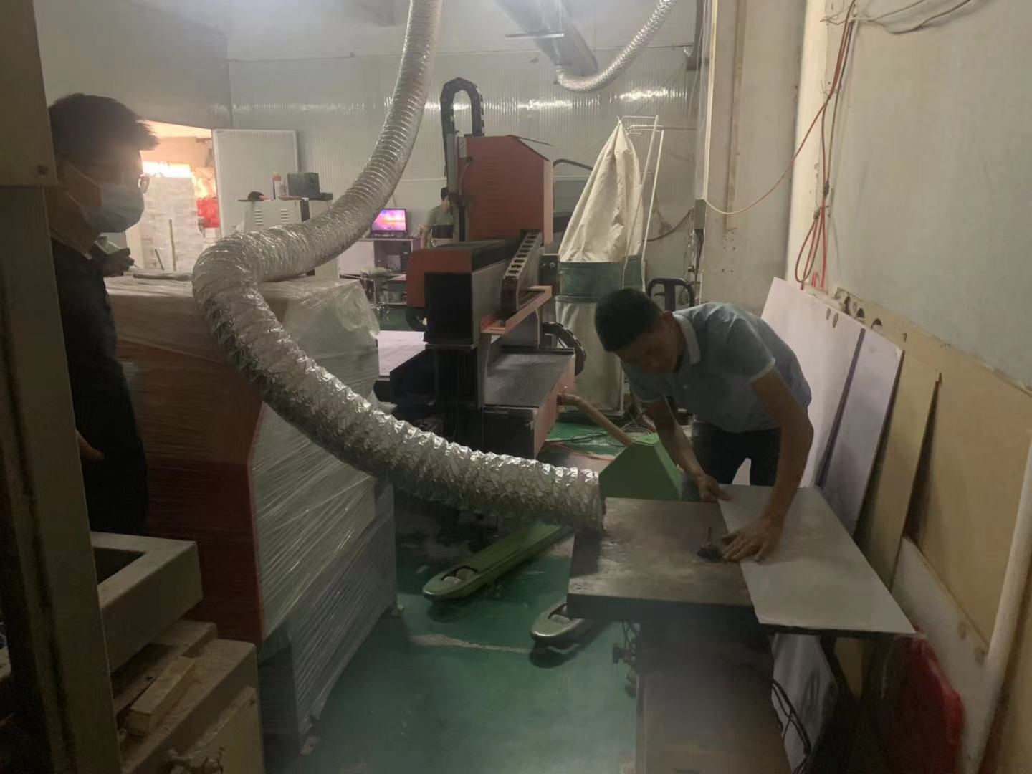
图8-2 污染物现场收集情况照片

环境影响报告表的批复意见
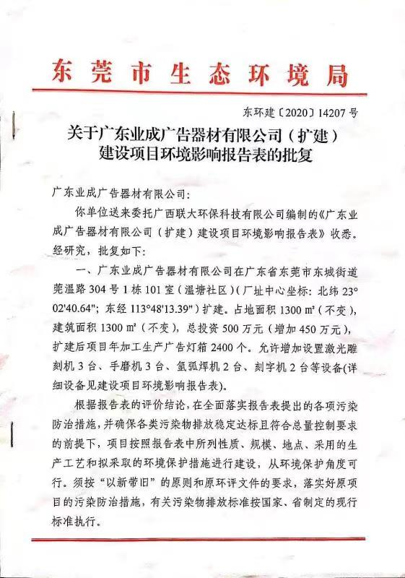
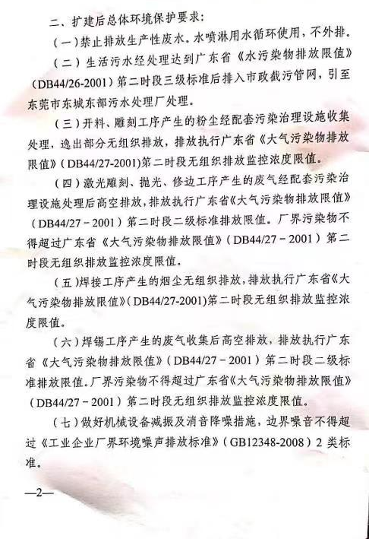
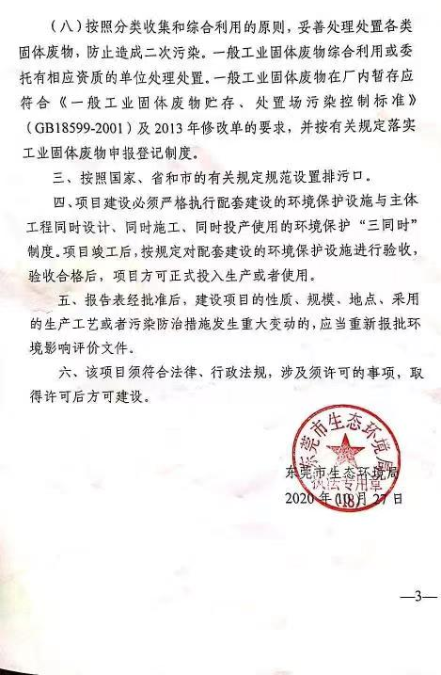

夜间不生产证明
